CHECKLISTA FÖR STÄDNING
STÄDNING AV KÖKET

Diska
Allt använt glas, porslin och grytor mm diskas, torkas torrt med kökshandduk och ställs åter på sina platser i skåpen. Kontrollera att allt är rent och torrt.
Besticken diskas och sorteras i respektive låda.
Diska ur termosarna. Observera att det är olika skåp för kaffe- respektive té termosarna.
Töm kaffekokarnas filter och torka av samt diska kaffekannorna.
Säg till om det är något porslin som gått sönder, så vi kan komplettera inför nästa uthyrning!

Torka av
Torka av alla ytor: diskbänkar, bord, serveringsvagn, brickor mm.
Torka av kylskåpet både i och utanpå. (Även kylskåpet i källaren)
Torka av microugnen.
Torka av inuti ugnen och rengör plåtarna. Öppna luckan på ugnen och torka på kanten som är under till.
Torka av spisen samt även dropp-plåten undertill (som dras ut).

STÄDNING AV KÖKET - FORTSÄTTNING
Diskmaskin och diskbänk
 | Rengör diskmaskinen enligt instruktionen på väggen. | 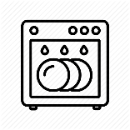
 | Rengör diskhon. Lyft ur silen och plocka upp skräp och matrester.

Städa köksgolvet
 | Innan golvstädningen i köket: rulla ut serveringsvagnen samt tallriksvagnarna från köket till serveringsrummet. | 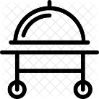
 | Våttorka golvet med mopp och skurmedel. | 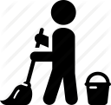
 | Dubbelkolla golvytorna under bänkar, spis och diskmaskin och att avloppet till diskmaskinen ser fräsch ut.
 | När golven är rena: kontrollera att det är fritt från skräp i de två golvbrunnarna.

STÄDNING AV STORA SALEN
Stora Salen har ett vaxat parkettgolv i original från 1929. Vi har fått det slipat och vaxbehandlat hösten 2017. Hjälp oss att ta hand om vårt fina golv på bästa sätt, genom att följa dessa rutiner.
Tack för att ni alltid lyfter möblerna!
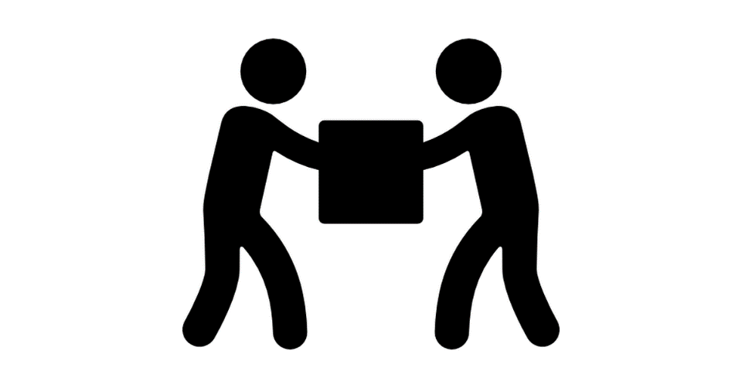
 | Torka av borden samt stolsitsar och karmar.
 | Sopa eller dammsuga golven.
Våttorka parkettgolvet med Osmo 8016 Rengöringsmedel (se instruktion på insidan av städskrubbens dörr).
Byt tvättvatten ofta!
 | Städa scenens golv med Ajax rengöringsmedel (se instruktion på insidan av städskrubbens dörr). Byt tvättvatten ofta!
 | Kontrollera skräp i blomkrukor och fönsterbrädor
 | Kontrollera skräp, spill och smulor i soffor och soffbord uppe på scenen.
 | Kontrollera att extramöblerna bakom draperiet på scenen är iordning och att barnstolar är avtorkade.
 | Kontrollera gardinerna hänger snyggt och att rullgardinerna är uppdragna.
 | Putsa speglarna vid trapporna upp till scenen vid behov. | 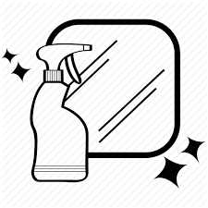
 | Placera bord och stolar enligt anvisningarna på bilderna. Tack för att ni lyfter möblerna!

ÖVRIG STÄDNING

Toaletterna (källare samt entréplan)
 | Gör rent handfaten.
 | Rengör toalettstolarna. | 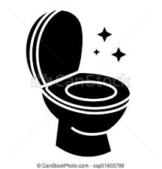
 | Putsa speglarna.
 | Torka av väggarna intill toalettstolarna.
 | Torka av golven.
 | På HERRARNAS i källaren skall golvet, speciellt intill pissoaren, sköljas och våttorkas med rikligt med rengöringsvatten så att det doftar fräscht.
 | Töm papperskorgarna och sätt i nya påsar/säckar

Övriga golv (ej stora salens parkett)
Sopa och våttorka sedan med Ajax rengöringsmedel (se instruktion på insidan av städskrubbens dörr). Byt tvättvatten ofta!
 | Serveringsrummet.
 | Entréhallen.
 | Entréhallens trappa.
 | Källarutrymmet utanför toaletterna.
 | Dammsuga entrémattorna, alternativt ta ut de och rysta av de. | 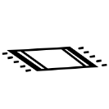

Övrigt
 | Svalrummet i källaren skall torkas av på golv samt inuti kyl och frys. | 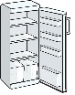
 | Kolla speglarna i entrén, putsa vid behov.
 | Utomhus: kolla entrén och parkeringen, fram-/baksida, under handikappramp och i buskarna vid entrén och plocka upp allt skräp (t ex fimpar, snuspåsar, burkar etc), runt rökplatsen samt kolla även i brevlådan. Sopkvast finns i skåpet bredvid handikapptoaletten.
 | Ta in fasadflagga och marschallhållare
 | Plocka ur fimpar och skräp ur askkoppen i betong på parkeringen, så sanden blir ren.

AVSLUTA OCH STÄNGA

 | Stäng av ventilationen (knappar vid toaletten intill entrén). | 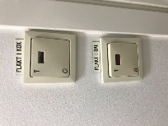
 | Töm sopor i kök, städvagnar och på toaletterna. Nya soppåsar skall sättas i samtliga papperskorgar och i soptunnorna i köket.
Släng sopor i kärlet för restavfall på bakgården. Det som ej får plats i kärlet skall du som hyresgäst transportera bort.
Observera att wellpapp/kartong, glas, aluminiumburkar etc. skall tas om hand och källsorteras av hyresgästen.
 | Kontrollera att det ser fint ut runt sopkärlen utomhus.
 | Kontrollera att alla fönster samt branddörren är stängda.

